森の中にある岩

概略図

**■目的**

・根があまり張っていない樹木については、強風による倒木の危険性が考えられるが、植物の根の状況について土を掘らずに調べる方法は確立していない。そこで、地下の埋設物などを調査する「**地中レーダー探査」**を利用して根の状況について試行調査することとした。

・今回の試行では、園路沿いの樹木を探査対象とし、地中レーダーによる探査を行った後、実際に根を掘り起こして、探査結果と照合し、地中レーダー探査の有効性を確認することを目的とした。

**■実施場所・調査本数**

・万博の森の北西部、西大路広場北側の上津道沿い（図1）とした。

・調査後掘り取りを行うことから、園路から１ｍ程度離れた位置にあり、外見上生育状態に問題がなく、万博の森で標準的にみられる大きさの高木の中から5本を選定した。

**■地中レーダー探査の方法**

【探査の原理】

・「地中レーダー探査」は、一般的に道路等の地下にある埋設物や大きな空洞の把握などに利用される非破壊調査。

・送信アンテナから電磁波を放射すると、地下の地層境界、埋設物、空洞など、電気的性質の異なる境界面で反射・屈折したものが地表面の受信アンテナに届く（図2）。

・反射時間と反射波の特徴から埋設物や空洞などを検出することができる。

・探査には900MHzと1600MHzを使用した。

【樹木の根の広がりの把握方法】

・根の広がりを把握するため、幹を中心に等間隔に円を描き、円状にアンテナを移動させて測定する（図3）。

・根がある部分は反射・屈折をするため、埋設物と同じく反射波形に現れるが、根の太さについてはわからない。

**■掘り取り調査**

・レーダー探査後、掘り取りは主根がなくなる深さまで機械と人力を併用して掘削し、根の掘り取りを行った。根の状態について、スケッチや写真等により記録した（掘削と並行してスケッチを行っているものの、元々の位置と多少のズレは生じる）。

図1　地中レーダー探査実施場所

図2　探査の原理イメージ

根系掘り取り状況

根は0.5ｍより浅い範囲に集中していた

根系掘り取り状況

根は0.5ｍより浅い範囲に集中している。

土壌断面

地表より0.3～0.4ｍの深さまでは腐植混じりの土壌となっているが、それより深いところは砂混じりの粘土層である。

地中レーダー探査状況

同心円に沿ってアンテナを移動させ、測定

樹木根と推定される反射信号

左図の探査測線に沿って地中レーダーのアンテナ部を移動させ、測線下の地中部における反射波形を捉えて、データを記録。

図3　探査測線図と探査データ

**図2　探査測線の設定イメージ**

**図3　探査状況のイメージ**

地中レーダー探査結果（概要）

コンピューターのスクリーンショット

低い精度で自動的に生成された説明a

別樹木があったため、

レーダー調査できて

いない区域あり

**■まとめ**

【地中レーダー探査結果と根系の掘り取り結果の比較】

・地中レーダー探査結果の根の推定位置と掘り取り時のスケッチとを重ね合わせた結果、推定値と実測値とが一致している箇所が多く認められた。

・根の分布方向が探査方向に平行している部分においては、地中レーダーによる検出精度が低下している様子が確認できた。

・深さ方向については、地中レーダー探査結果では、根系は概ね0.5ｍより浅い範囲に分布していると推定されており、実際の掘り取り結果においても0.3～0.5ｍまでであったことから、概ね推定値と実測値に大きな差はないものと判断された。

➡　5本とも根は浅いが十分に根が多く、風倒の危険性は少ない。

➡　今後、サンプル数を増やして検証する必要はあるが、根が多いかどうか、根がどの程度の深さまであるかはレーダー探査で概ね把握できる。

【探査に適した出力】

・1600MHzのアンテナでは、土壌環境によっては樹木根からの反射信号を判別しにくく、900MHzアンテナによる探査の方が適切であることがわかった。

また、より深い位置の状況を把握するには300MHzなどの出力と併用することも考えられる。

【土質・地下水位】

・5箇所とも地表より0.3～0.4ｍの深さまでは腐植混じりの土壌となっているが、それより深いところは砂混じりの粘土層であった。深さ0.7m以下の掘り取りは行っていないが、ガラが出てくることはなかった。調査時点では植物の根が分布しづらい要素は見受けられなかった。

・5箇所とも地下水の湧水は認められなかった。雨が少ない時期だったため、夏期には地下水位が高い可能性があり、追跡調査が必要。

* 探査対象木の位置

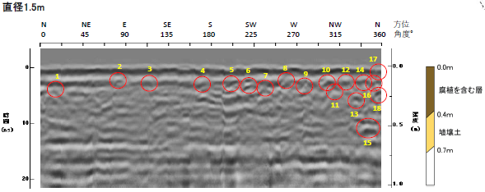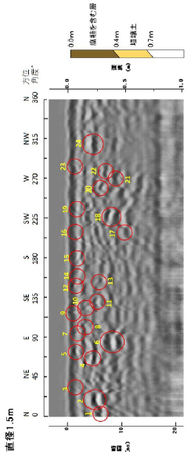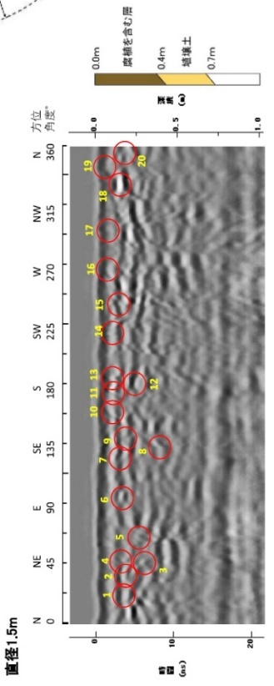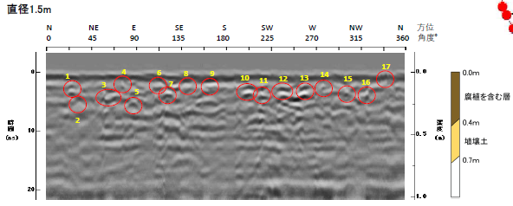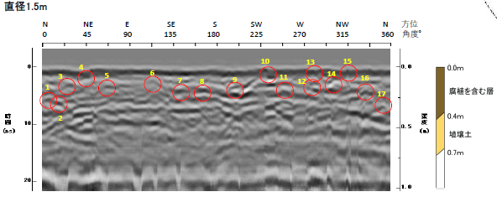

**■レーダー探査結果と掘り取り時のスケッチとの重ね合わせ図**

**◎参考**

No.1　エノキ

1600MHz

No.7　アキニレ

No.5　エノキ

No.4　エノキ

No.3　クスノキ

No.1　エノキ

**■探査結果（900MHz出力図）**

地中レーダー探査結果　概要版